Запуск приложения

1. При запаске приложение проверяет следующие параметры
   1. Наличие файла настроек «..\ini\settings.ini» в случае его отстутсвия ПО выдает сообщение о критической ошибке и блокирует все контролы для продолжения работы

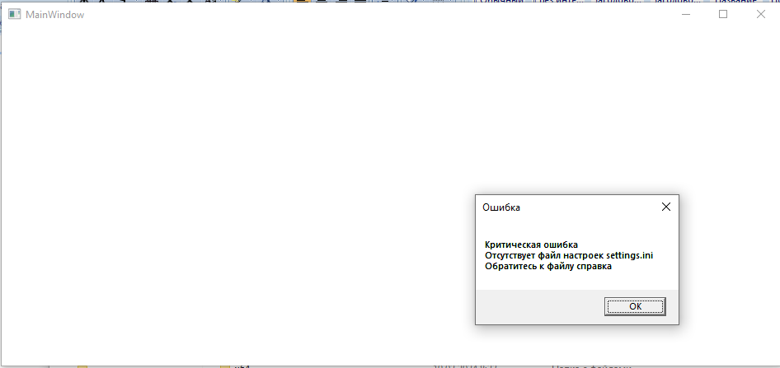

* 1. Отсутствие какого либо ключа в файле настроек. В случае ошибки ПО выводит сообщение о отсутствии значения и использует параметры по умолчанию. При этом контролы не блокируются

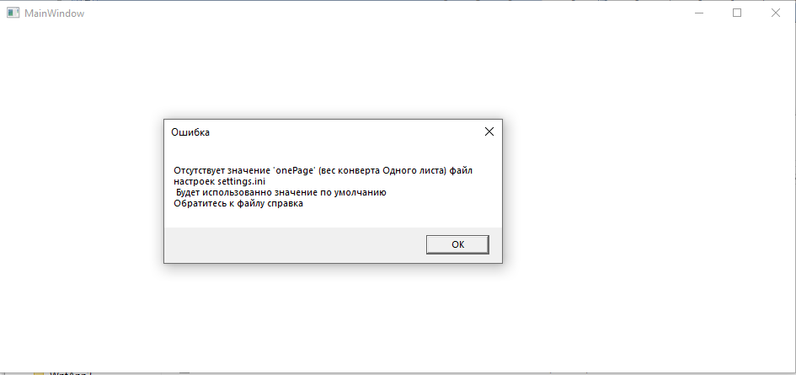

1. После запуска основной интерфейс ПО выглядит следующим образом

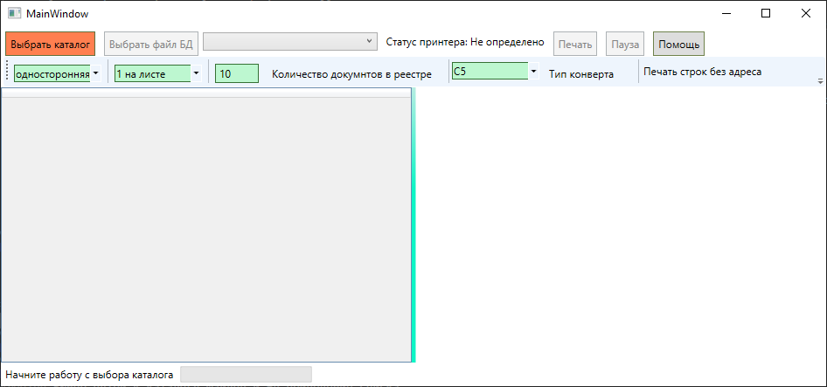

При этом нижняя левая часть формы является динамической и предлагает подсказки пользователю.

1. Построение задания для ПО

3.1. После запуска и соблюдения условий пользователю необходимо выбрать каталог в котором хранятся файлы нажав на кнопку «Выбрать каталог». После этого запустится сканер каталога для отбора pdf файлов, и заполнится таблица в левой части формы

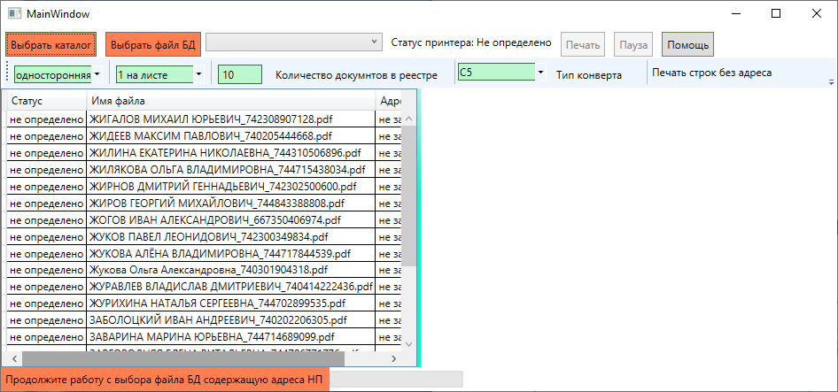

3.2. Обратите внимание что столбец «Адрес не заполнен» для его заполнения пользователю необходимо выбрать файл БД который формировал скрипт по сбору данных из АИС. Для этого пользователю необходимо нажать на кнопку «Выбрать файл БД». После этого запустится функция поиска по ИНН в БД адреса НП с последующим указанием адреса в Столбце Адрес. В случае если ПО найдет не все адреса то ПО выдаст сообщение о том что адреса были найдены не все

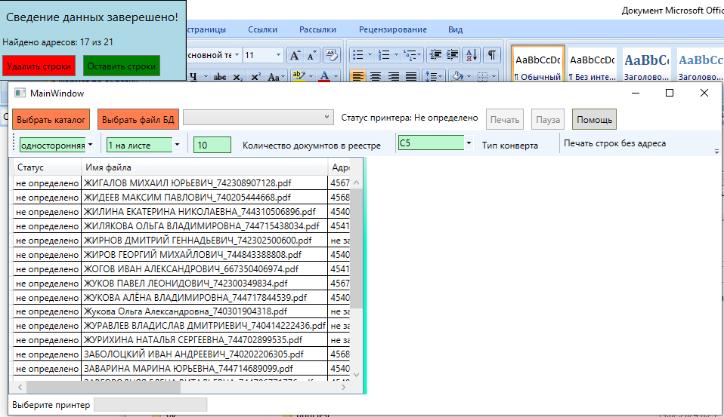

С выбором последующих действий

3.2.1. при нажатии кнопки «Удалить строки» ПО удалит строки без адреса

3.2.2. при нажатии кнопки оставить строки ПО пропустит строки без адреса.

В ином случае запрос не будет выведен.

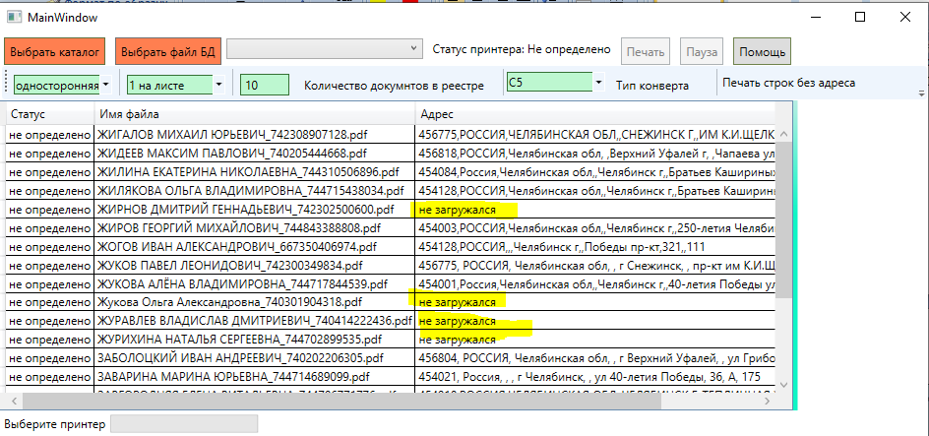

3.3. После проведения соответствия ПО предложит выбрать принтер. В случае если статус выбранного принтера будет «Готов» кнопка «Печать» разблокируется. Обратите внимание на кнопку с фиксацией «Печать строк без адреса». В случае если она активна то в выходной форме excel в полях «индекс», «адрес» будут указаны пустые значения.

3.4. Перед печатью пользователю также необходимо выставить значения для печати такие как односторонняя или двусторонняя печать, количество страниц на листе